**Консультация для родителей**

**Подготовил:**

*музыкальный руководитель*

**Ярещенко С.Н.**

**Дата: ноябрь 2024 г.**

«Люли - люли, люленьки, 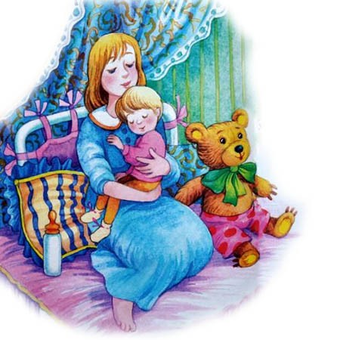   
Где вы, где вы, гуленьки?  
Прилетайте на кровать,  
Начинайте ворковать»

Сколько ласковых слов находит мать, убаюкивая своё дитя. Малыш ещё не знает языка, не понимает слов, но, слушая колыбельную, он успокаивается, затихает, засыпает. Это первая в его жизни музыка. Она воспринимается малышом с магической силой, потому что исходит от самого родного, самого дорогого человека-его матери.

Ритм колыбельной песни, обычно соотнесённый с ритмом дыхания и сердцебиения матери ребёнка, играет важную роль в их душевном единении. При такой внутренней настройке слова, образы  песни проникают в глубину души маленького существа. Через колыбельную у ребёнка формируется потребность в художественном слове, музыке. Постепенно, привыкая к повторяющимся интонациям, ребёнок начинает различать отдельные слова, что помогает ему овладеть речью, понимать её содержание.

В некоторых колыбельных содержатся элементы нравоучений. Для народной культуры характерно стремление дать ребёнку основные ценностные ориентиры как можно раньше. Особое значение в песнях уделено колыбели-первому собственному месту ребёнка в этом мире:

*Например:*

«Ходит Сон у колыбели  
Баю, баю.  
Чьи тут глазки спать хотели?  
Знаю, знаю.  
Ты не три их кулачками,  
За-кры-вай,  
Сон качает колыбельку,  
За-сы-пай»



«Наступил час ночной,   
Всех зовет на покой  
И тебе спать пора,  
Мой дружок, до утра.

В колыбельке своей  
Ты засни поскорей,  
В колыбельке своей  
Ты засни поскорей.

Будет месяц златой,  
Охранять твой покой,  
Будет моря прибой  
Песни петь над тобой.

Ветерок же как мать  
Колыбельку качать,  
Ветерок же как мать  
Колыбельку качать»

  В колыбельных утверждается высшая ценность занимаемого ребёнком места, потому что для полноценного психического развития ребёнку важно утвердится в том, что место, занимаемое его «Я» в этом мире самое хорошее, его мама самая лучшая, а дом самый родной.

Например:

«Спи, моя радость, усни.  
В доме погасли огни,  
Птички притихли в саду,  
Рыбки уснули в пруду.  
Месяц на небе блестит,  
Месяц в окошко глядит.  
Глазки скорее сомкни,  
Спи, моя радость, усни.

В доме всё стихло давно  
В погребе в кухне темно  
Дверь ни одна не скрипит,  
Мышка за печкою спит.  
Кто-то вздохнул за стеной,  
Что нам за дело, родной?  
Глазки скорее сомкни,  
Спи, моя радость, усни.

Сладко мой птенчик живет:  
Нет ни тревог ни забот,  
Вдоволь игрушек, сластей,  
Вдоволь весёлых затей.  
Всё-то добыть поспешишь,  
Только б не плакал малыш!  
Пусть бы так было все дни!  
Спи, моя радость, усни!  
Усни... Усни...»

Кроме осознания своего «Я», колыбельная песня знакомит ребёнка с пространством окружающего мира. Когда ребёнок становится старше, ему поют колыбельные сказочного содержания, в текстах которых решаются новые психологические задачи. Но самое важное в колыбельной песне-это материнская нежность, любовь, которая придаёт малышу уверенность в том, что жизнь хороша, и если станет плохо, то ему помогут, его не бросят. На этом глубинном чувстве защищённости, базового доверия к жизни будет основан потом жизненный оптимизм взрослого. Как неоценима, важна такая уверенность для ребёнка, который войдёт в наш сложный, противоречивый и обманчивый мир!

Например:

(М.Исаковский)

«Месяц над нашею кpышею светит,  
Вечеp стоит у двоpа,  
Маленьким птичкам и маленьким деткам  
Спать наступила поpа.  
Завтpа пpоснёшься и ясное солнце  
Снова взойдет над тобой,  
Спи мой [воробушек](http://www.chudesnayastrana.ru/ptitsi-vorobey.htm) спи мой сыночек,  
Спи мой звоночек pодной.

Спи моя кpошка, мой птенчик пpигожий,  
Баюшки-баю-баю,  
Пусть никакая печаль не тpевожит  
Детскую душу твою.  
Ты не увидишь ни гоpя ни муки,  
Доли не встpетишь лихой,  
Спи мой воpобушек, спи мой сыночек  
Спи мой звоночек pодной»

Спи мой малыш выpастай на пpостоpе,  
Быстpо пpомчатся года,  
Белым оpлёнком на ясные зоpи  
Ты улетишь из гнезда.  
Ясное небо высокое солнце,  
Будут всегда над тобой,  
Спи мой воpобушек, спи мой сыночек,  
Спи мой звоночек pодной»

А как важна привычка постоянного общения с матерью! В такие минуты общения к нежной песне присоединяется рассказывание сказок, историй, задушевные разговоры о самом главном на сон грядущий. А сон, как известно, дан человеку не только для отдыха, но и для глубинной обработки той информации, которая накопилась за день. Поэтому всё, о чём говорится перед сном, **закладывается глубоко в душу человека** и сохраняется там на всю жизнь.

«Не шурши ты, мышь, прошу,

Сон приходит к малышу.

Не грибы несёт тропинкой,

А зевки несёт в корзинке...

Позеваем сладко,

И уснём в кроватке!»

**Уважаемые родители!** Пойте детям перед сном!Пойте как можете, на любой мотив, главное-с любовью. Пусть Ваши дети тоже выучат колыбельные песни и будут петь перед сном своим куклам. Это им пригодится, когда они сами будут мамами и папами!